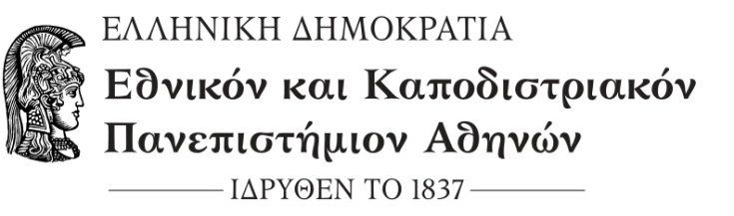 |  | Σοφοκλέους 1, 10559 Αθήνα  πληροφορίες: Αθηνά Σουρβίνου  τηλ.: 210 3689408  email: sourvat@media.uoa.gr
ΣΧΟΛΗ ΟΙΚΟΝΟΜΙΚΩΝ ΚΑΙ ΠΟΛΙΤΙΚΩΝ ΕΠΙΣΤΗΜΩΝ
ΤΜΗΜΑ ΕΠΙΚΟΙΝΩΝΙΑΣ ΚΑΙ ΜΜΕ

Αρ.πρωτ: 1212
Αθήνα, 10/6/2019
ΠΡΟΣ: Τα τακτικά και αναπληρωματικά μέλη
της Εφορευτικής Επιτροπής
του τομέα Κοινωνικής και
Πολιτικής Ανάλυσης της Επικοινωνίας
Κοινοποίηση: Ιστοσελίδα του Τμήματος

Θέμα: Ορισμός εφορευτικής επιτροπής σύμφωνα με την Υ.Α 153348/Ζ1/15-9-2017 και την υπ’ αρ. 1145/22-5-19 κοινοποίηση της Προκήρυξης για την διεξαγωγή εκλογών ανάδειξης διευθυντή του Τομέα Κοινωνικής και Πολιτικής Ανάλυσης της Επικοινωνίας.

Αγαπητοί συνάδελφοι σύμφωνα με το άρθρο 3 της ανωτέρω υπουργικής απόφασης οριστήκατε μέλη της εφορευτικής επιτροπής για την ανάδειξη Διευθυντή Τομέα ως ακολούθως:
Τακτικά μέλη:
- Νικόλαος Παναγιωτόπουλος
- Νικόλαος Παπαναστασίου
- Ελισάβετ Τσαλίκη
Αναπληρωματικά μέλη:
- Γεώργιος Πλειός
- Νικόλαος Δεμερτζής
Με δεδομένο ότι ο τομέας δεν αριθμεί άλλα μέλη ΔΕΠ εκτός του υποψήφιου προκειμένου να συμπληρωθεί ο πίνακας των αναπληρωματικών μελών της εφορευτικής επιτροπής εκλέχτηκε τυχαία από τα αναπληρωματικά μέλη των άλλων δύο τομέων του Τμήματος η κ.
- Ευανθία Στεφανή
Με βάση την Προκήρυξη μετά τον ανωτέρω ορισμό σας παρακαλώ να μεριμνήσετε για την διαδικασία εκλογής Διευθυντή του Τομέα σας σύμφωνα με τα αναφερόμενα στην Υ.Α 153348/Ζ1/15-9-2017.

Ο Πρόεδρος

*
Καθηγητής Γεώργιος Πλειός

*H υπογραφή έχει τεθεί στο πρωτότυπο που φυλάσσεται στην Γραμματεία.

